12/06/2017

Leeroy

Département du génie informatique

AccessTALK’s

DOCUMENT DE PRÉSENTATION

Table des matières

I- CONTEXTE 2

II- PRÉSENTTION DE L’OUTILS 3

A- Présentation générale 3

B- Présentation descriptive de l’interface 5

# CONTEXTE

Le département du Génie informatique de l’école nationale supérieur polytechnique de Yaoundé abrite un laboratoire duquel les étudiant accèdent aux ressources disponibles sur internet. La plupart de ces ressources proviennent de plateformes internationales de MOOC (Coursera, EDX, MOOCFUN…), du coup une même ressource est souvent sollicitée plusieurs fois. Voilà qui entraine la nécessité de mettre en cache ces ressources, afin d’utiliser de manière optimale la bande passante. La mise en place de ce système dans le dit labo implique cependant, qu’on est plus en mesure de (du moins aisément) d’avoir les informations sur l’activités des différents clients sur le réseau. En effet, l’application de mise en cache (squid en l’occurrence) étant intermédiaire entre les différents postes et internet, ces informations sont disponibles dans le fichier log acess.log, dont la structure n’est pas des plus conviviale. Il est donc nécessaire de concevoir une solution capable de décrypter ce fichier, et de présenter ces informations d’une manière plus ergonomique pour l’humain, AccessTALK’s.

# PRÉSENTTION DE L’OUTILS

## Présentation générale

AccessTALK’s est un outil de présentation temps réel du contenu du fichier log de l’outils de mise en cache “Squid”, via une plateforme. Il a été développé en NodeJS, et est destiné à être déployé sur la machine contenant le proxy squid. À partir de l’interface web de AccessTALK’s, il est possible d’éditer le chemin du fichier log à analyser, et modifier la valeur caractéristique du temps réel (qui par défaut est d’une seconde). L’application garde en mémoire les informations des antérieurs, de sorte que l’on puisse les consulter ultérieurement. Les informations communiquées par-là l’outils sont :

* Les informations présentées en temps réel (relative au laps de temps de durée la “caractéristique du temps réel”):
  + Les différents clients connectés, pondérés par leurs nombres de requêtes émises
  + Les différents urls sollicités, pondérés par le nombres de requêtes les concernant
  + Les différents types de ressources sollicités, pondérés par le nombre de requêtes les concernant
  + Le nombre total de requêtes émises
  + Le nombre total de requêtes émises, concernant une ressource effectivement mise en cache par l’outils de mise en cache (requêtes dite HIT)
  + Le nombre total de requêtes émises, concernant une ressource non disponible dans la mémoire cache de l’outils de mise en cache (requêtes dite MISS)
  + La taille totale des données téléchargés
  + Le temps moyen de traitement d’une requête par le serveur
* Les informations à consulter pour une date antérieur (relatives à la journée toute entière):
  + Les différents clients connectés, pondérés par leurs nombres de requêtes émises
  + Les différents urls sollicités, pondérés par le nombres de requêtes les concernant
  + Les différents types de ressources sollicités, pondérés par le nombre de requêtes les concernant
  + Le nombre total de requêtes émises
  + Le nombre total de requêtes émises, concernant une ressource effectivement mise en cache par l’outils de mise en cache (requêtes dite HIT)
  + Le nombre total de requêtes émises, concernant une ressource non disponible dans la mémoire cache de l’outils de mise en cache (requêtes dite MISS)
  + La taille totale des données téléchargés
  + Le temps moyen de traitement d’une requête par le serveur

## Présentation descriptive de l’interface

* La page du temps réel

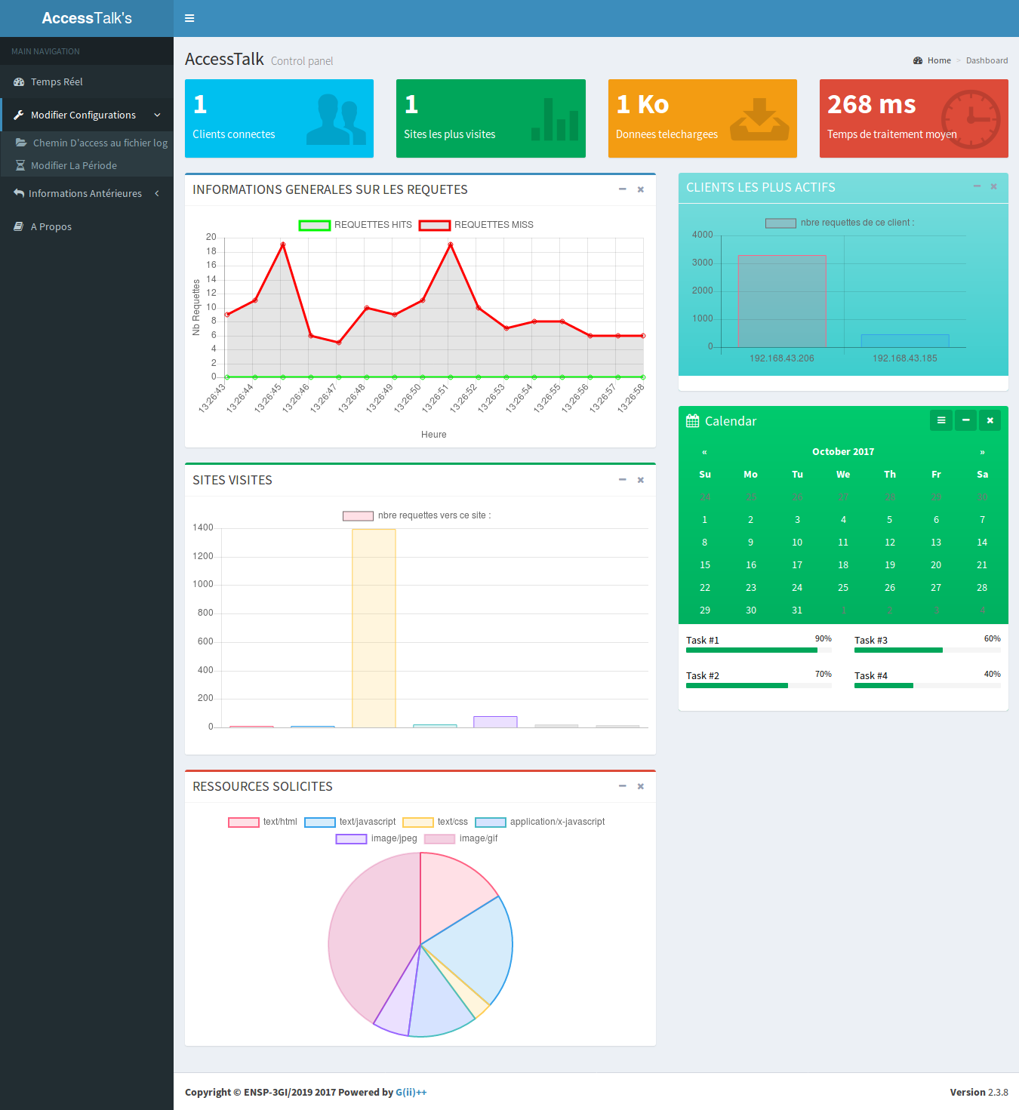

Figure 1: page de présentation des données en live

Elle est divisible en 3 parties :

* Le menu

Y est présent :

* + - L’option “temps réel”, duquel on peut éditer la caractéristique du temps réel (qui est un nombre réel, représentant le nombre de millisecondes à considérer).
    - L’option “chemin d’accès au fichier log” permettant de spécifier le fichier à analyser.
    - L’option “Informations antérieurs”, duquel on peut sélectionner le jour dont on veut consulter les informations.
    - L’option “À propos” pour les crédits de l’application.
* La première section de présentation des informations

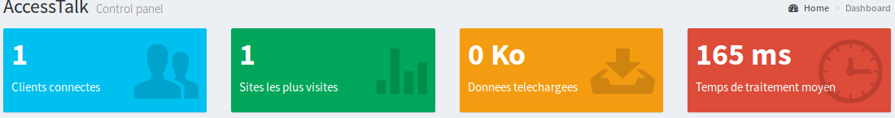

Y sont présent :

* + - Le nombre de clients connectés
    - Le nombre de sites visités
    - La taille totale des données téléchargés
    - Le temps moyen de traitement des requêtes par le proxy
* La deuxième section de présentation

Elle contient tous les autres graphes. On a :

* 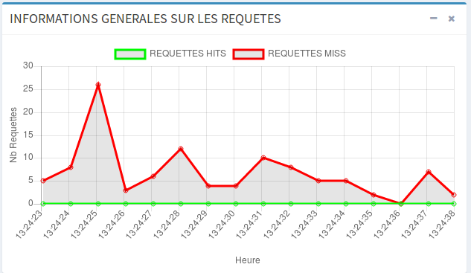

Le graphe des requêtes, présentant le nombre de requêtes hit en vert et miss en rouge.

* Le graphe des clients connecté, présentant les 20 clients les plus actifs avec leurs nombres de requêtes respectifs

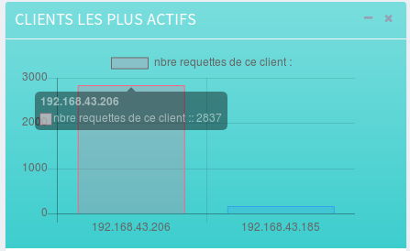

* Le graphe des urls sollicités, présentant les 20 urls les plus sollicités avec leurs nombres de requêtes adressée respectifs.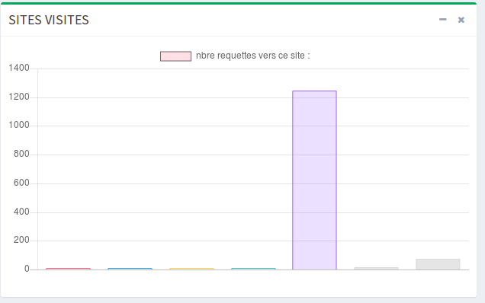
* Le graphe des types de ressources sollicités, présentant tous les types de ressources sollicité, avec leurs nombres de requêtes relatives respectifs.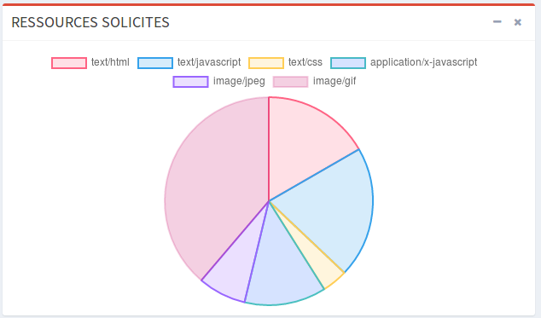
* Page des informations des jours antérieurs

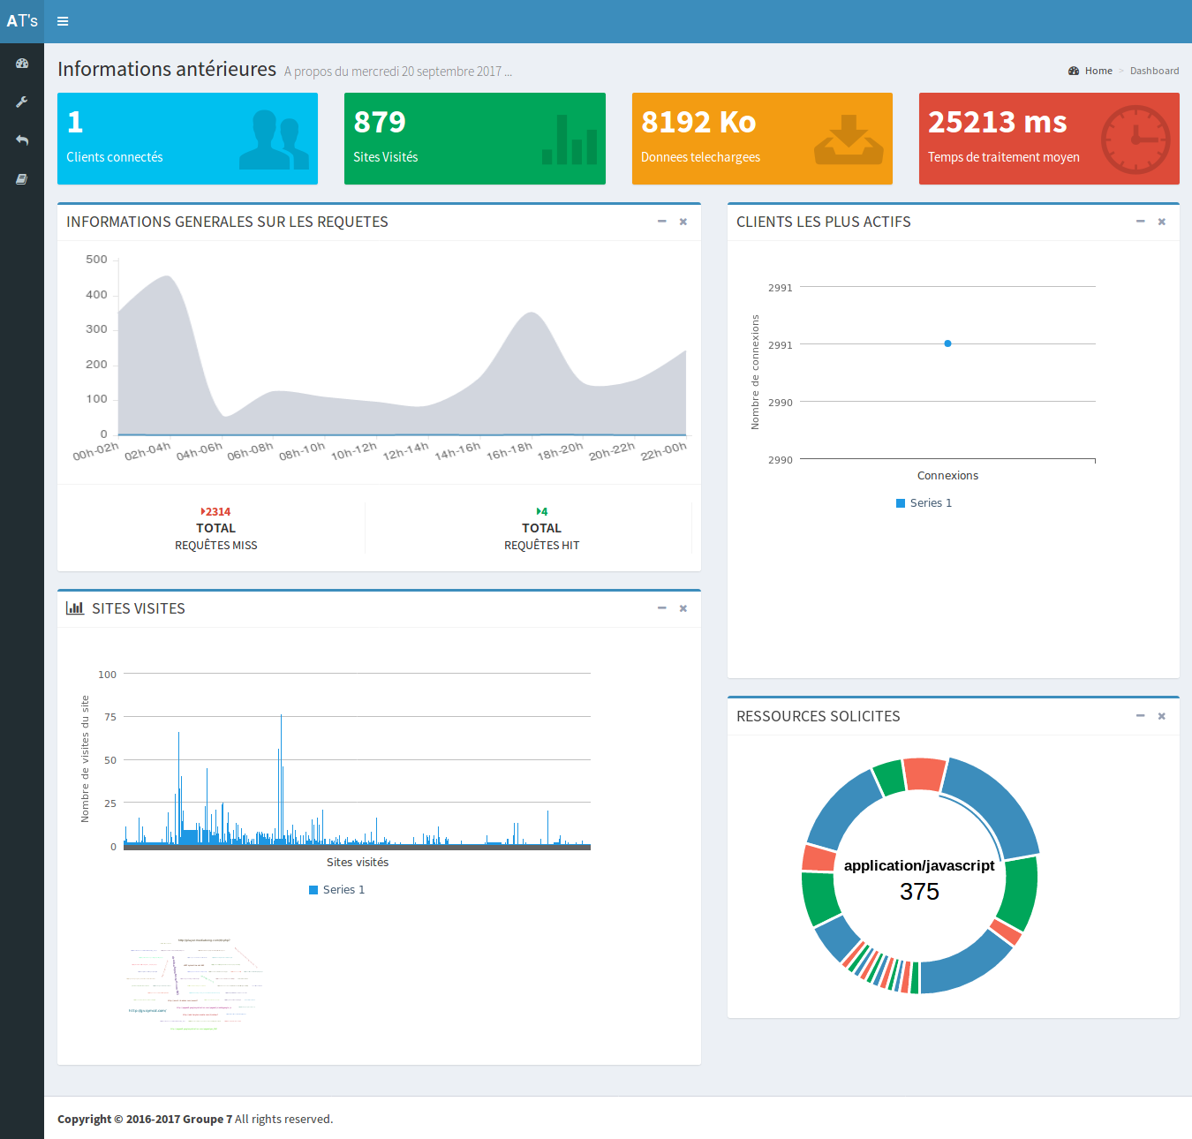

* La première section de présentation des informations

Regroupe :

* + - Le nombre total de clients qui se sont connecté ce jours là
    - Le nombre total de sites visités
    - La taille totale des données téléchargés
    - Le temps moyen de traitement des requêtes par le proxy

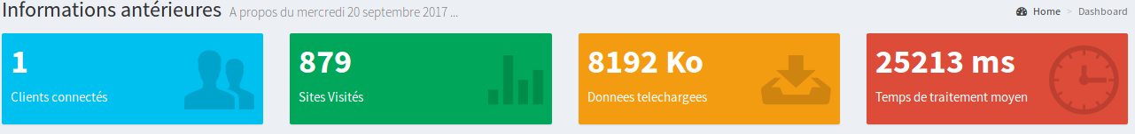

* La deuxième section de présentation

Elle contient tous les autres graphes. On a :

* 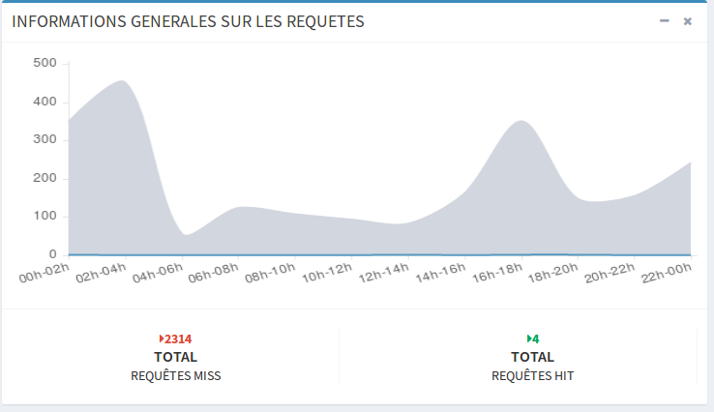

Le graphe des requêtes, présentant le nombre de requêtes hit en bleu et miss en gris.

* Le graphe des clients connecté, présentant les 20 clients les plus actifs avec leurs nombres de requêtes respectifs

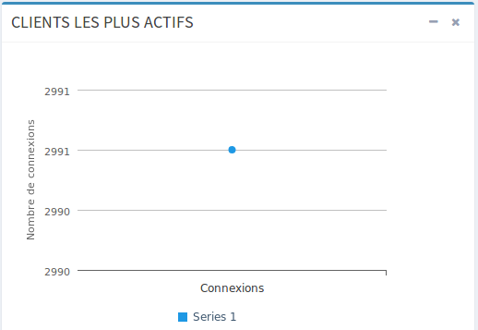

* Le graphe des urls sollicités, présentant les 20 urls les plus sollicités avec leurs nombres de requêtes adressée respectifs.

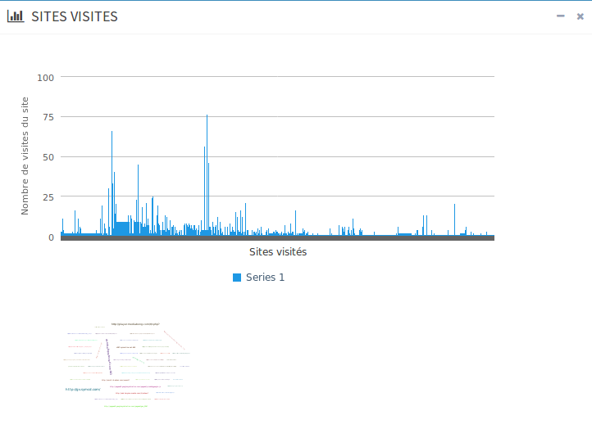

* Le graphe des types de ressources sollicités, présentant tous les types de ressources sollicité, avec leurs nombres de requêtes relatives respectifs.

